Fecha: 30 de marzo de 2014

Boletín de prensa Nº 994

DUPLICAN RECURSOS PARA CONEXIÓN A INTERNET DE INSTITUCIONES EDUCATIVAS

El secretario de Educación Jaime Guerrero Vinueza, informó que luego de la gestión del alcalde Harold Guerrero López ante el Ministerio de Educación, se logró duplicar el presupuesto de conectividad a internet para las instituciones educativas del municipio. Según explicó el funcionario, el rubro actual es de $630 millones y pasará a $1.019 millones desde julio del presente año.

Con los recursos adicionales que recibirá el municipio para conectividad a internet, se espera llegar a las instituciones educativas más apartadas de la zona rural. “Vamos a garantizar eficiencia de internet y que los niños, niñas y jóvenes tengan acceso a esta tecnología”, aseguró el secretario.

Contacto: Secretario de Educación, Jaime Guerrero Vinueza. Celular: 3164244300

PLANEACIÓN EXPLICA PROCESO DE ESTRATIFICACIÓN EN PASTO

La Alcaldía de Pasto a través de la Secretaría de Planeación Municipal viene trabajando en la homologación y regularización de la estratificación, teniendo en cuenta que este proceso es la manera de diferenciar las condiciones socio económicas de las personas que viven en un determinado predio y basándose en que ningún domicilio puede tener 2 estratos, o pagar luz con un determinado estrato y agua con otro.

En el momento, se ha revisado la base de estratificación urbana para predios con uso de vivienda que dispone el municipio en la Secretaría de Planeación Municipal, homologando la información cartográfica del Departamento Administrativo Nacional de Estadística – DANE, con la del Instituto Geográfico Agustín Codazzi – IGAC, que fue reportada el 9 de agosto de 2013 a las empresas de servicios públicos domiciliarios como a la dependencia, previa revisión del Comité Permanente de Estratificación, para que de acuerdo a su análisis, procedan a dinamizar en las barrios o sectores de mayor impacto, los procesos de socialización de unificación de estratificación y la correspondiente corrección en la aplicación de la facturación de los diferentes servicios públicos.

El secretario de Planeación Víctor Raúl Erazo Paz, aseguró que con esta base de estratificación se establecerá la unificación de estratos para que ningún predio tenga inconsistencias entre el proceso oficial que tiene la secretaría con el reportado en las facturaciones de las empresas de servicios públicos como son: EMPOPASTO, EMAS y CEDENAR.

“Éste proyecto es muy importante para la ciudad, por cuanto organiza y depura información de la comunidad, cualquier inquietud que se tenga al respecto con éste tema pueden acercarse a la Secretaría de Planeación Municipal ubicadas en el Centro de Atención de Anganoy” agregó Víctor Raúl Erazo Paz.

Contacto: Secretario de Planeación, Víctor Raúl Erazo Paz. Celular: 3182852213

CERRADO SEGMENTO DEL CARRIL NORTE – SUR DE LA PANAMERICANA

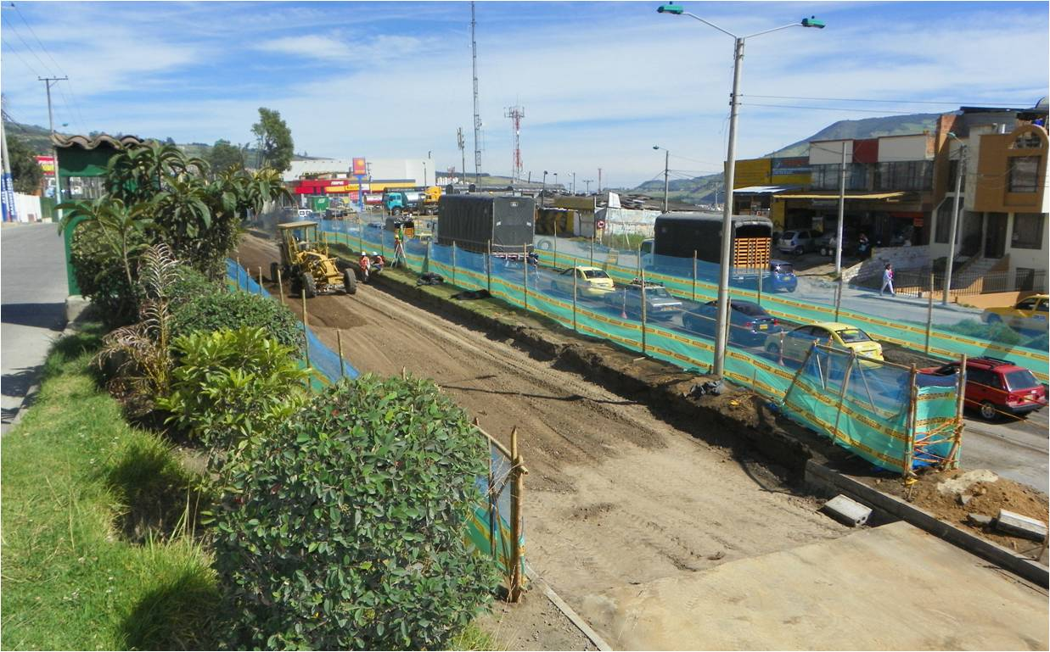

La Alcaldía de Pasto y Avante SETP informan a la comunidad que se suspende el tráfico vehicular por el carril norte – sur de la avenida Panamericana desde almacenes Éxito hasta el sector de Cyrgo debido a los trabajos de instalación de la estructura de pavimento que se adelantan en un segmento de esta calzada.

Durante la ejecución de esta obra el carril sur – norte operará en doble sentido para no afectar la movilidad por esta importante vía nacional. Se recomienda transitar con precaución, respetar la señalización y atender las indicaciones del personal designado en el área para regular el tránsito.

Contacto: Gerente AVANTE SETP Jorge Hernando Cote Ante. Celular: 3148325653

PROGRAMA DE RADIO DE LA ALCALDÍA SE EMITIRÁ DE LUNES A VIERNES

Este martes 1 de abril la Alcaldía Municipal a través de la Oficina de Comunicación Social iniciará el programa institucional de radio de 2014, ‘Pasto transformación productiva’ que este año se transmitirá de lunes a viernes de 8:30 a 9:00 de la mañana en la Voz del Galeras de Todelar 1.010 AM.

“El nuevo horario busca dar a conocer el día a día de la Administración Local para que la comunidad esté informada oportunamente y participe de las distintas actividades, proyectos y gestiones de la Alcaldía de Pasto en cabeza del mandatario Harold Guerrero López”, manifestó la jefe de la Oficina de Comunicación Social, María Paula Chavarriaga Rosero quien agregó que el programa busca fortalecer la comunicación con los habitantes de Pasto, como una estrategia del Cambio Cultural hacia la Transformación Productiva.

Contacto: Jefe de Prensa Alcaldía de Pasto, María Paula Chavarriaga R. Celular: 3006196374

AVANZAN OBRAS DE ADOQUÍN EN VEREDA EL PUERTO

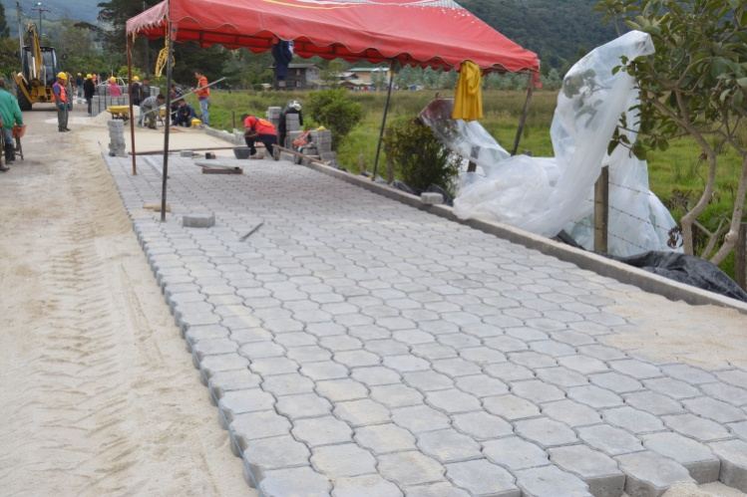

En un 60 por ciento es el avance de las obras de adoquín de la vereda El Puerto, corregimiento El Encano. El proyecto que se encuentra en la primera fase, tiene un valor de $1.773 millones de pesos y se entregará a finales de abril, informó el subsecretario de Infraestructura Rural de la Alcaldía de Pasto, Wilson Armando Realpe Benavides quien agregó que son 1.700 metros que serán adoquinados.
El funcionario recalcó que mientras se realizan las obras, habitantes y turistas no podrán estacionar sus vehículos sobre la vía para evitar daños en la infraestructura y permitir la ejecución normal de las actividades. El proceso ha logrado generar 80 fuentes de trabajo en mano de obra no calificada para hombres y mujeres de la zona. El proyecto se concretó luego de la gestión del alcalde, Harold Guerrero López, ante el Instituto Nacional de Vías, Invias.

Por su parte el presidente de la Junta de Acción Comunal de la vereda El Puerto, Afranio Josa, manifestó que el mejoramiento de la vía no solo aportará en la calidad de vida de los residentes sino que fortalecerá el turismo de la zona puesto que los visitantes llegarán con más comodidad hasta los restaurantes.

Contacto: Subsecretario de Infraestructura Rural, Wilson Realpe Benavides. Celular: 3104173950

PRESENTAN ESTRATEGIA SOCIAL PARA BENEFICIARIOS DE VIVIENDA GRATUITA

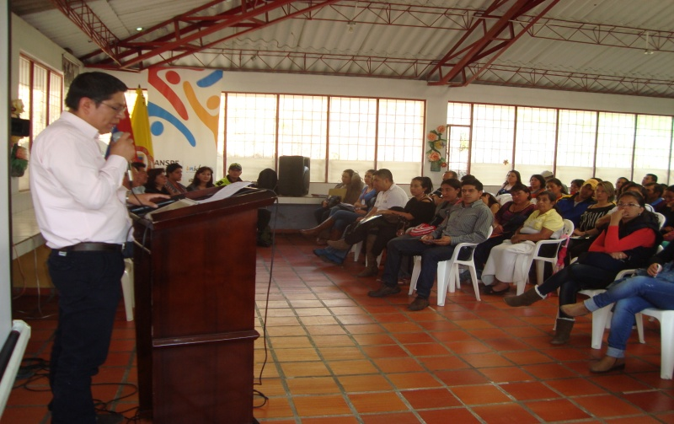

En un evento convocado por la Alcaldía de Pasto, las 107 familias beneficiadas del Programa de Vivienda Gratuita del Proyecto San Luis, representantes de las entidades del orden nacional, departamental y municipal, que conforman la mesa territorial para este fin, expusieron la oferta institucional que desde el Invipasto se articula para desarrollar la estrategia de acompañamiento social.

El director del instituto Mario Enríquez Chenas manifestó que se abordaron temas prioritarios como educación; seguridad y convivencia ciudadana para la comuna 10; generación de empleo, atención a la primera infancia, entornos saludables y otros asuntos, como gestión Ambiental, manejo de basuras, entre otros, que conforman la oferta de programas integrados a la estrategia y que busca mejorar la calidad de vida de las familias.

Durante la jornada, intervinieron representantes del Departamento para la Prosperidad Social DPS, Agencia Nacional para la Superación de la Pobreza Extrema ANSPE, Unidad de Atención y Reparación Integral a las Víctimas UARIV, Comité de Paz y Convivencia Codepaz, las secretarías de Educación, Desarrollo Económico, Comunitario, Cultura, Salud y Pasto Deporte de la Alcaldía de Pasto, para garantizar que se mantengan las coberturas, el acceso y uso de los servicios sociales.

Posteriormente, los asistentes dieron un emotivo recibimiento a los miembros del Cuadrante 21 de la Policía Nacional Metropolitana, el Subteniente, Luis Alberto Vargas, expresó: “nuestra oferta es un servicio de convivencia y seguridad ciudadana cercano a la comunidad, estamos brindando vigilancia por cuadrantes que nos permite focalizar las diferentes problemáticas que aquejan la comunidad con recursos técnicos, tecnológicos y humanos que permiten proponer alternativas para la convivencia y la seguridad ciudadana”.

Varios de los asistentes manifestaron su satisfacción por los programas ofrecidos, el beneficiado Olivo Enrique Erazo, aseguró que las ofertas son muy buenas en especial la que tiene que ver con deportes y salud”.

Contacto: Director INVIPASTO, Mario Enríquez Chenas. Celular: 3122572339

ALCALDÍA MUNICIPAL BUSCA CERTIFICACIÓN EN LA NORMA ISO-9001

La Alcaldía de Pasto recibirá este 1, 2 y 3 de abril la visita de la firma Icontec para realizar el proceso de preauditoria que pretende alcanzar la certificación en la norma ISO-9001, así lo dio a conocer el jefe de la Oficina de Control Interno, Jaime Santacruz, quien informó que esta es una de las metas enmarcadas en el plan de desarrollo del actual mandatario, Harold Guerrero López y busca que la entidad sea más eficaz, eficiente y efectiva en la prestación de sus servicios.

Para adelantar este proceso, se trabajó durante dos años en la formación de auditores internos, capacitaciones dirigidas al personal y un diagnóstico mediante el cual se tomaron las medidas correctivas necesarias para fortalecer los servicios en cada uno de los procesos con que cuenta la Administración Local. Los beneficios de la certificación para los ciudadanos será la satisfacción en la prestación del servicio y una atención que se caracterice por la calidez humana y solidaridad por parte del público interno al externo.

Finalmente, el jefe de Control Interno, Jaime Santacruz, manifestó que para esta visita se espera que los hallazgos sean menores y dar solución en el menor tiempo posible para continuar con el trabajo en cada una de las dependencias y lograr en el segundo semestre del año la certificación en la norma NTCGP-1000. “Vamos a concientizar a los funcionarios del cambio cultural para cumplir a cabalidad con las actividades que garanticen el cumplimiento de acciones de mejora continua para lograr resultados positivos que evidencien que desde la entidad se están haciendo las cosas bien” puntualizó.

Contacto: Jefe Oficina de Control Interno, Jaime Santacruz. Celular: 3172823097

ADELANTAN PREPARATIVOS DE TORNEO NACIONAL INDÍGENA DE GOLOMBIAO

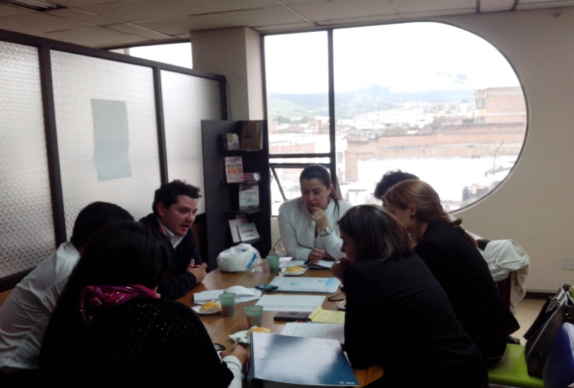

Con el propósito de seguir coordinando lo que será el ‘Torneo Nacional Indígena de Golombiao, el Juego de la Paz’, que se cumplirá en agosto de 2014 en Pasto, se desarrolló una mesa técnica con presencia de funcionarios del Programa Presidencial Colombia Joven, en la que también participaron diferentes representantes de las dependencias de la Alcaldía de Pasto, para aportar sus opiniones frente a la iniciativa apoyada por UNICEF.

El coordinador nacional de la estrategia Golombiao, Juan Camilo Bolívar, manifestó que en Pasto harán presencia nueve delegaciones de pueblos indígenas de distintas partes del país y confirmó la presencia de una delegación del vecino país de Ecuador, las cuales participaran en el torneo.

Por su parte la directora de Juventud de la Alcaldía de Pasto, Adriana Franco Moncayo, agregó que el principal tema desarrollado en esta mesa técnica, es la consolidación de la agenda de las diferentes actividades que se van desarrollar durante este torneo el cual se realizará en el marco de la Semana de Juventud.

Contacto: Directora Administrativa de Juventud, Adriana Franco Moncayo. Teléfono: 7205382

IX ENCUENTRO DE TRABAJO COMUNITARIO CON JAC, JAL Y AUTORIDADES INDÍGENAS

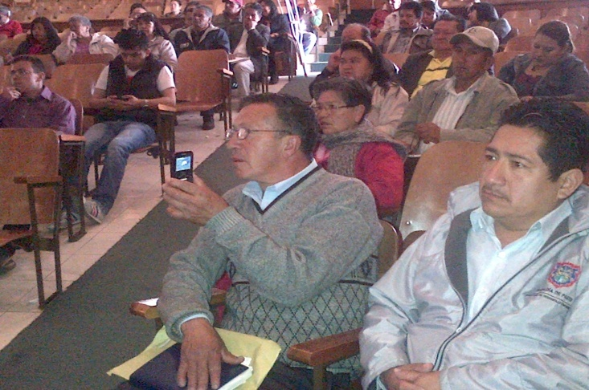

El encuentro contó con la presencia del docente universitario, Sergio Padilla, quien de manera didáctica y práctica socializó con los dignatarios de JAC, JAL y Autoridades Indígenas, un plan de acción que puede ser replicado entre las comunidades para tener en claro hacia dónde va la organización y el fortalecimiento del trabajo en equipo, con el fin de optimizar aquellos propósitos que como barrio, vereda o comuna se busca realizar.

Según lo expuesto por el profesor Padilla en la capacitación sobre la organización comunitaria que se realizó en el auditorio del INEM Pasto, es importante generar proyección social partiendo de una buena investigación, donde se debe trabajar con los demás y para los demás. “Es necesario que exista unión entre las comunidades que permitan lograr buenos proyectos encaminados al desarrollo y el crecimiento de la ciudad”, manifestó el catedrático.

Con respecto al tema, la Secretaría de Desarrollo Comunitario Patricia Narváez Moreno, precisó que el taller está encaminado a que los participantes, en este caso los representantes de las comunidades, sean actores junto con las entidades gubernamentales en la contextualización de sus entornos partiendo de la documentación y el conocimiento de lo que se puede proyectar en un determinado sector, vereda, barrio, comuna o corregimiento.

Mercedes Tumal, Presidente de la Junta de Acción Comunal del barrio San Vicente, avaló estas capacitaciones porque sirven para el proceso de autoevaluación como representantes de sus localidades, lo cual les permitirá corregir errores y plantear propuestas bien estructuradas en un determinado proyecto.

Contacto: Secretaria de Desarrollo Comunitario, Patricia Narváez Moreno. Celular: 3014068285

POR INSTALACIÓN DE TUBERÍA SE SUSPENDE SUMINISTRO DE AGUA

EMPOPASTO S.A. E.S.P. informa que por la instalación de una tubería de refuerzo 3” PVC en el barrio Nueva Aranda, se suspende el servicio de acueducto el martes 1 de abril a partir de las 8:00 de la mañana y hasta las 6:00 de la tarde en los barrios Nueva Aranda y Altos de la Floresta. La empresa ofrece disculpas por los inconvenientes registrados durante la ejecución de estos trabajos y recuerda que EMPOPASTO S.A. E.S.P. trabaja por el desarrollo de la ciudad.

Contacto: Coordinadora de comunicaciones EMPOPASTO, Liliana Arévalo. Celular: 3017356186

Pasto Transformación Productiva

María Paula Chavarriaga Rosero

Jefe Oficina de Comunicación Social
Alcaldía de Pasto

